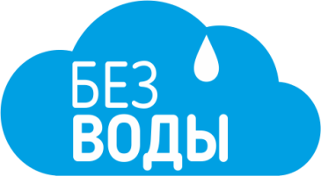
Общество с ограниченной ответственностью «Гермес»
ИНН: 7448194746/КПП: 744801001/ОГРН: 1167456104012
454090,г. Челябинск, ул. 3 Интернационала 90 оф.103
Тел.: +7-351-777-077; E-mail: bez_vody@mail.ru

Средство косметическое на носителе для ухода за волосами и телом: Салфетки для мытья тела, пропитанные гелем для тела «Без воды»

Спецификация
Краткое описание | Салфетки для мытья тела
Назначение | Средство косметическое на носителе для ухода за телом
Область применения | Средство косметическое
Характеристики концентрата
Внешний вид | Нетканый материал в форме салфеток пропитанный жидкостью
Цвет | Белый
Показатель активности водородных ионов (рН) | 6,0
Применение
Откройте упаковку. Достаньте одну салфетку, протрите часть тела массирующими движениями до образования пены. Пена соберёт загрязнения и выведет его на поверхность кожи. Сотрите пену чистым, сухим полотенцем. Повторите процедуру мытья со всеми частями тела.

Директор Кречетов Павел Сергеевич ___________________
м.п.

